ホーチミン日本人学校
ホーチミン通信期一会

海外ならではも!?号
（5／14） No.10

ホーチミン日本人学校の紹介 ver.2！
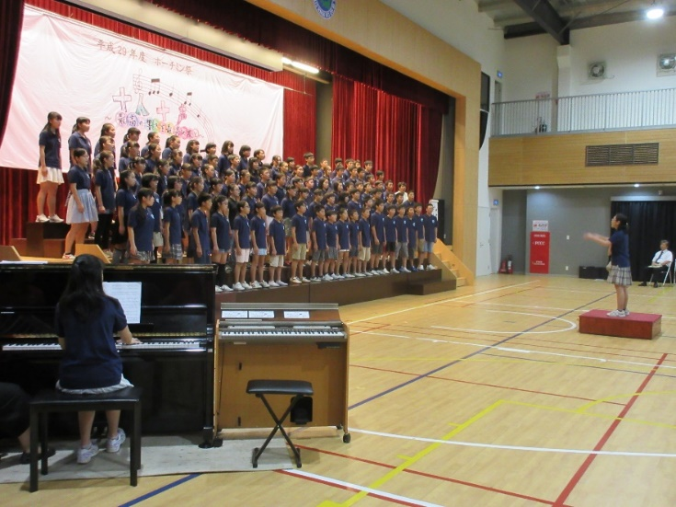
シン・チャオ（こんにちは）！
皆さん、お元気ですか。今年入学した人には「はじめまして」ですね。昨年度の4月にベトナムのホーチミン日本人学校に派遣された板東です。このホーチミン通信を通じて、ホーチミンでの様子を知ってもらえればと思い、お届けしています。最近は通信を出していないため、「板東先生、生きているの？」と心配してくれた人もいたかもしれませんが…。僕自身、相も変わらず元気にしております。ホーチミンでの生活も1年が過ぎ、随分と慣れてきました。
さて、以前に日本人学校の紹介をしましたが、今回 昨年のホーチミン祭の様子
は普段の学校生活以外の部分、行事についてお伝えします。ただ、ホーチミン日本人学校は同じ敷地内に小学部と中学部がありますが、僕自身が中学部の担当であるため、中学部中心の行事になります。
学校全体の大きな行事といえば、ホーチミン祭と運動会です。どちらも小中合同で行う、学校あげてのイベントです。ホーチミン祭は6月中旬に行います。以前紹介したかと思いますが、文化的行事で合唱コンクールならぬ、音楽イベントです。小学部は学年ごとで、中学部は全学年で、合唱などに取り組みます。中学部は学年ではなく、1～3年生全体で取り組むのですが、驚くべきことは3年生が1・2年生の指導に当たるということ。もちろん、音楽の時間に音楽の先生から指導を受けるのですが、総合の時間等には3年生がパートごとに後輩に指導します。「こうやって歌おう」とか「ここもう一度」など、本当に先生のようです。パートリーダーだけでなく、3年の生徒の意識は高く、自分達で何とかしようという思いは強いですね。今年も早くから後輩指導のために朝の会の時間や昼休みを使って、自主的に練習を始めています。今年は「明日へ」と「証」を歌います。
運動会は10月に小中合同で行います。紅白に分かれ、小学部は低学年・中学年・高学年で、中学部は全体で、徒競走の他、集団競争や集団演技があります。日本の中学校では集団演技をやらないところが多いですが、ホーチミン日本人学校の中学部は小学部がある関係からか、まだ行っています。中学部の集団演技は応援合戦で、その際にダンスを踊るなどしますが、その振り付けはホーチミン祭と同じくすべて3年生が指導します。さて、運動会ですが、人数がたくさんいるにもかかわらず、開催時間は午前中のみです。やはり気温が高いため、熱中症になったり、体調を崩す子どもが多く、長時間はできません。
運動会が終わりしばらくすると、3年生は受験がスタートします。もちろん、3月の公立高校の入試を受ける生徒もいますが、私立高校の帰国子女枠入試が11月頃から始まり、私立高校の受験日が多い1月・2月が佳境です。そういうこともあり、中学3年生の12月にはすべて学習内容は終了しています。3学期には受験のために日本に帰る生徒が多いので、教室内は寂しくなります。もちろん、受ける高校は人によってさまざまなので、日本各地。東京など関東地方の高校を受験する生徒は多いですが、バラバラです。私立や公立、大学付属の高校、高専など様々です。もちろん、ホーチミンにあるインターナショナルスクールやシンガポールにある高校を受ける生徒もいます。
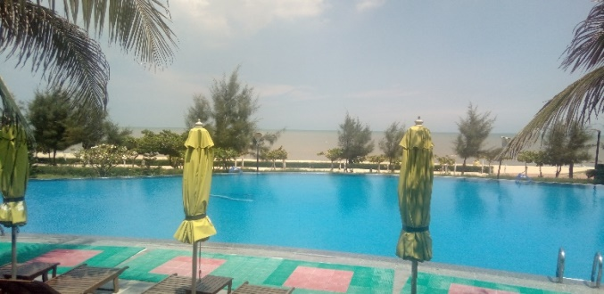
宿泊行事には自然学校と修学旅行があります。自然学校といえば、皆さんは鈴鹿の青少年自然センターの大部屋で宿泊といったように、楽しかったりするものの、過酷な感じがしますよね。（過酷なのは先生？）ホーチミン日本人学校の自然学校は1年生が1泊2日で少しホーチミンから離れた海沿いに行きます。日本ではないので安全重視。ホテルに宿泊で警備員さんが同行します。ベトナム戦争の史跡を訪れたり、 自然学校のホテルのプール 奥にビーチがみえます
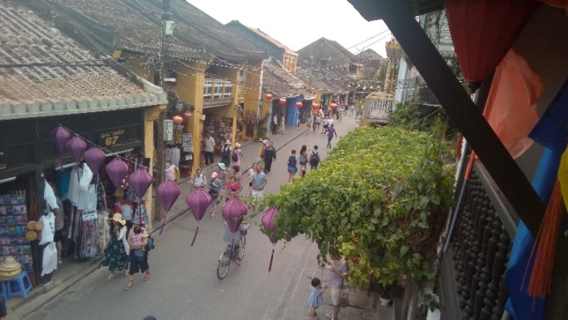
ビーチやプールでレクを行ったりします。昨年は野外炊飯で、カレーライスを作りました。なお、警備員さんの分も作ったのですが、日本のカレーライスはベトナムの人の口にはあわないようで、断られました。日本のカレーは独特で、インドやタイなどのカレーとは全く違いますからね。
2年生では修学旅行に2泊3日で行きます。ベトナムは電車が走っていますが、日本みたいに高速ではなく時間がかかるため、長距離の移動は飛行機です。飛行機を利用して、ダナン・ホイアン・フェといったベトナム中部の世界遺産を訪れます。ホイアンは朱印船貿易が盛んであった場所で、江戸時代、日本人街ができ、日本と歴史的にもかかわりが深いと ホイアンの街の風景 ランタンがいっぱい
ころです。ホイアンではありませんが、この当時の日本とベトナムとの交流は盛んで、2・3年生は知っているかと思いますが、歴史の教科書にみられる資料の「自日本到安南國舟也」の安南国はベトナム北部のことですからね。他にもヒンドゥー教の影響を受けた遺跡などを巡ったりします。
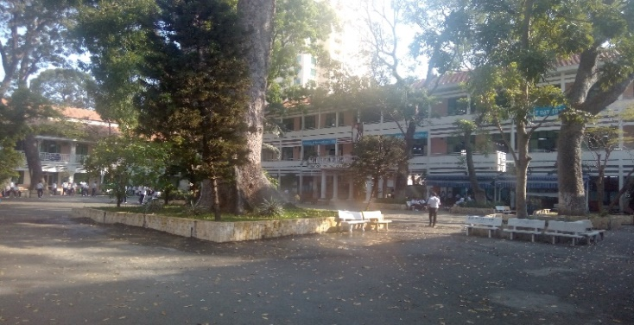
それ以外には、国際交流ということで、FFSC（ストリートチルドレン）や韓国人学校、現地の公立中学校と交流を行います。FFSCとの交流はストリートチルドレン等に授業等を行っている施設を訪れ、そこにいる、小さな子どもたちと一緒に遊ぶ交流をしています。韓国人学校は隔年で自分達の学校の行き来し、それぞれの文化を伝えあっています。昨年は韓国人学校を訪れ、テコンドーとライスケーキ作り（きなこ餅作り）の体験を行いました。現地校との交流は今年から始まった取り組みで、日本語を学習する学校に訪れ、実際に英語と日本語の授業を参観しました。どの場所 現地の公立中学校の中庭
でも英語での交流ということで（現地校との交流は多少日本語での交流もありましたが）、自分達が学習した英語を使う姿がみられました。3年生が交流を行いましたが、交流相手も9th gradeで、ちょうど同じ年です。ただ、ベトナムの学生は8月9月が新学年スタートということで、高校入試が6月にあり、似たような受験境遇で交流するという感じでした。生徒だけでなく、僕自身もちょっとだけですが、教育事情を知れ、勉強になりました。
これ以外にも、日本と同じく職業体験学習や職業講話などの行事もあったりします。もちろん、定期テストや学力テストなどもありますよ。

今回の写真は、子どもたちの顔を載せられないので、学校の様子は少なく、風景ばかりで申し訳ありません。

